T.C
KARABÜK BELEDİYE BAŞKANLIĞI
Veteriner İşleri Müdürlüğü
Aylık Faaliyet Raporu

06/01/2015

Aralık 2014 Faaliyet Raporu. 7

BASIN YAYIN VE HALKLA İLİŞKİLER MÜDÜRLÜĞÜNE

İlgi : 07.09.2009 Tarih ve 42 sayılı yazınız.

Veteriner İşleri Müdürlüğümüzün 2014 yılı Aralık ayına ait faaliyet raporu aşağıya çıkartılmıştır.
Bilgilerinize arz ederim.

Mehmet GÜLERYÜZ
Veteriner İşl.Müd.V.

ARALIK AYI FAALİYETLERİMİZ

- Personel durumu grafiği aşağıya çıkartılmıştır.
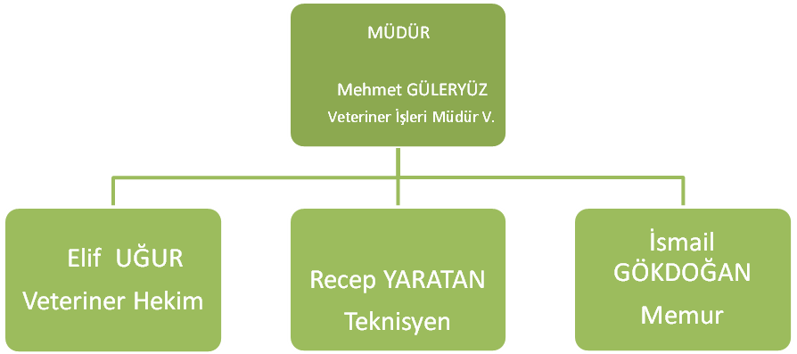

Karabük Belediye Başkanlığı Tel: 0 370 4130900 Faks: 0 370 4123435
Veteriner İşleri Müdürlüğü Tel: 0 370 4241624 Faks: 0 370 4241624
E-Mail Adresi: sağlik@karabuk.bel.tr Ayrıntılı ilgi için irtibat: Mehmet GÜLERYÜZ-Vet.İşl.Müd
- Sokak Hayvanlarının Toplanması, Nakli, Halk Sağlığı Alanında Malzeme Dahil Biyosidal Ürün Uygulama Hizmet Alımı İşinde Müteahhit elemanı, Biyosidal ürün uygulama işlerinde 2 şoför, 1 ekip sorumlusu,3 Biyosidal ürün uygulama işçisi ile görev yapılmaktadır. Geçici Hayvan Bakımevinde 1 Ad.Veteriner Hekim,1 Ad.Veteriner Teknikeri,2 ad.barınak işçisi,, hayvan toplama işinde 2 işçi ve 1 şoför ile görev yapılmaktadır.
- Mezbaha Hizmetleri İçin Destek Personel ve Araç hizmet alımı işinde ise,3 kesici, 2 et taşıyıcı, 3 bekçi ve 1 şoför ile hizmet verilmektedir.

- Şehir şebeke suyunun klorlanması ve klor ölçümleri periyodik olarak yapılmış ve tanzim edilen klor raporu 2015 Yılı Ocak ayının ilk haftası içerisinde Halk Sağlığı Müdürlüğüne gönderilmiştir.
- Servisimiz 30.06.2011 tarihinde İlimiz Yeşilköy sınırları içerisinde bulunan Belediyemiz Mezbahana kompleksine taşınmıştır.

4. İşyeri açma ve iskân ruhsatı almak için müracaat eden vatandaşların işyerlerine ruhsat komisyonunca gidilerek gerekli denetimler yapılmıştır.

5. Sokak hayvanlarının toplanması, barınağa nakledilmesi, alındığı ortama bırakılması işine bir vasıta ile 08,00-16,30 saatleri arasında bir vardiya olarak devam edilmiştir.

Sokak hayvanlarının toplanması ve Biyosidal ürün uygulama işi ile ilgili Şehir Çevre Sağlığı Temizlik İnşaat Tanıtım Organizasyon San.Tic.Ltd.Şti.nin aylık hak edişleri kontrol edilerek Mali Hizmetler Müdürlüğüne gönderilmiştir.

Halk sağlığı alanında açık alanlarda larva mücadelesi saat 08,00-16,30 saatleri içerisinde tüm mahalleleri içine alacak şekilde yapılan program dahilinde bir araç ve bir ekiple devam edilmiştir.

6.Belediyemiz Mezbaha nesinde Hizmet Alımı işini alan Müteahhit firma Aktem Girişim Taahhüt Temizlik Yapı Gıda Sanayi ve Ticaret Ltd.Şti. ve Akça Temizlik Hizmet İnşaat ve Orman Ürünleri Nak.Taah.San.ve Tic.Ltd.Şti. iş ortaklığı .nin aylık hak edişleri kontrol edilerek Mali Hizmetler Müdürlüğüne gönderilmiştir.
2015 Yılına ait mezbaha hizmetleri ve Hayvan toplama ve Biyosidal ürün uygulama ihalesi çalışmaları tamamlanmıştır.

01/12/2014-31/12/2014 Tarihleri arasında Belediyemiz Mezbaha nesinde 162 Adet Büyükbaş ve 41 Adet Küçükbaş hayvan kesilmiş olup, mera fonu, Muayene ve Denetleme Harcı, Kesim Ücreti, Et Taşıma Ücreti ve Soğutma Tesisinde Bekleme ücreti olarak Toplam 14.419,85 TL Gelir tahakkuku yapılmıştır.

7. Geçici hayvan bakımevinde Aralık ayı içerisinde Belediyemiz Veterinerliğince aşağıdaki hizmetler verilmiştir;
*Barınak ve ameliyathanede rutin olarak antiparaziter ve antiseptik ilaçlar yapılmıştır.
* 70 Adet köpek toplanmıştır
* 14 Adet köpek sahiplendirilmiştir.
* 1 Ad.Kediye ötenazi yapılmış, 3 ad.Kedi Doğal olarak ölmüştür.1 Ad.Köpek doğal olarak ölmüştür.
* 29 Ad.Köpeğe Kuduz aşısı yapılmıştır.
* 29 Ad.Köpeğe Parazit aşısı yapılmıştır.
* 4 Ad. Kedi, 42 Ad.Köpek tedavi edilmiştir.
* 25Ad.Köpek ve 4 Ad.Kedi kısırlaştırılmıştır.
* 33 Ad.Köpek Alındığı ortama bırakılmıştır.

8. Servisimizle ilgili olarak 01/12/2014-31/12/2014 tarihleri arasında 15 adet gelen evrak, 32 adet giden evrak kaydı yapılmıştır.

9. Belediyemiz Veteriner Hekimimiz ve Zabıta müdürlüğü ekipleri ile müştereken İlimizde bulunan kasaplar denetlenmiş ve gelen şikâyetler değerlendirilmiştir.

10.Üç Adet kedi kısırlaştırması yapılarak 180,00 TL gelir sağlanmıştır.

Karabük Belediye Başkanlığı Tel: 0 370 4130900 Faks: 0 370 4123435
Veteriner İşleri Müdürlüğü Tel: 0 370 4241624 Faks: 0 370 4241624
E-Mail Adresi: sağlik@karabuk.bel.tr Ayrıntılı ilgi için irtibat: Mehmet GÜLERYÜZ-Vet.İşl.Müd

